Spectacle de Noël à l'école élémentaire

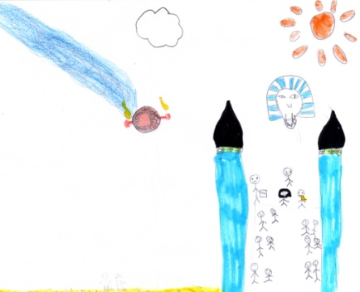
Tous les ans, l'ensemble des élèves de l'école assistent gratuitement à une séance de cinéma dans une vraie salle. Cette année, nos 250 enfants sont allées au cinéma Korrigan de Romillé pour voir le film "M. Peabody et Sherman : Les Voyages dans le temps".

Les impressions d'un élève de CE2 : Nous sommes allés au cinéma. On a vu Mister Peabody. C’est un chien. Il avait adopté Sherman, un petit garçon. Sherman a mordu une fille qui le traitait de chien. Mr Peabody avait une machine qui remontait le temps. "Ce film était très drôle, on s'est bien amusé. C'était trop bien."

Projet musique avec Jean-Michel autour de la découverte du monde

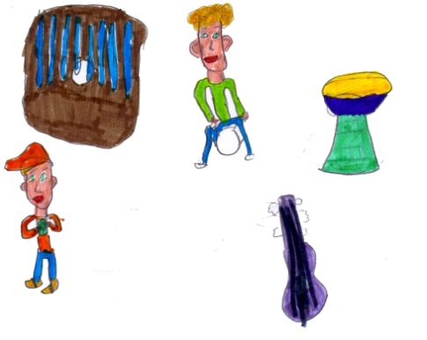
Notre projet musique de l'année est lancé. Comme tous les ans, il donnera lieu à une grande soirée spectacle en juin au Sabot d'Or. Les élèves de cycle 2, puis ceux de cycle 3 se succéderont sur la scène.

Actuellement, nos musiciens intervenants de l'Ecole de Musique de la Flume viennent dans nos classes. Le projet des élèves de cycle 3 prend déjà forme avec Jean-Michel. Il faut dire qu'ils ont démarré un peu plus tôt dans l'année que leurs camarades de cycle 2, qui eux travailleront avec Stéphane.

"Nous avons appris des chansons avec Jean-Michel. En ce moment, nous travaillons sur l’Afrique et nous avons appris le nom d’instruments africains. Jean-Michel nous a montré comment jouer de la darbouka et beaucoup d’autres instruments." Un élève de CE2

